***Е.С. Бельчикова, асп.; рук. С.С. Чернов к.э.н., доц.***

***(НГТУ, г. Новосибирск)***

**энергоэффективность российской**

**экономики: актуальность вопроса**

Вопрос повышения энергоэффективности достаточно давно является актуальным для различных стран мира в связи с ухудшением экологической ситуации, результатами оценок запасов ископаемого топлива и значительной волатильностью цен на топливно-энергетические ресурсы. Для России этот вопрос является не менее актуальным, но при этом имеет свои предпосылки: появившаяся необходимость разработки труднодоступных месторождений ископаемого топлива, зависимость от мировых цен на углеводородное сырье, экологические аспекты. При этом нужно отметить, что реализацию программ повышения энергоэффективности на настоящий момент в стране нельзя назвать успешной. По данным РЭА активность субъектов РФ в разрезе федеральных округов по выполнению региональных программ и мероприятий в рамках ФЗ № 261 «Об энергосбережении и о повышении энергетической эффективности …» по состоянию на март 2012 года составила менее 50% (рис. 1), при этом сам федеральный закон введен в действие в ноябре 2009 года.

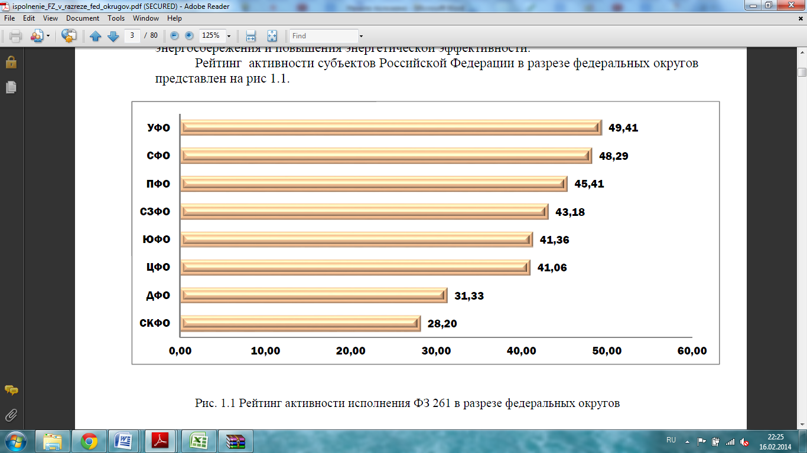

**Рисунок 1 – Рейтинг активности исполнения ФЗ № 261 в разрезе федеральных**

**округов (по состоянию на 15.03.2012), % [1]**

Если подробнее рассмотреть активность регионов в исполнении ФЗ № 261, то можно отметить, что ситуация в региональной правовой сфере следующая: региональные законы, необходимые для обеспечения энергосбережения и повышения энергетической эффективности, приняты только в 24% субъектов РФ, в 11% разработаны проекты законов, в 65% регионов законы только разрабатываются. По данным РЭА фактические данные о выполнении целевых показателей предоставляют только 69,87% от общего числа субъектов РФ.

Также нужно отметить и проведение энергетических обследований: среди бюджетных учреждений на региональном уровне обследовано 23%, а на муниципальном уровне – 11% [1]. Что касается в целом организаций, указанных в ст. 16 261-ФЗ, то первое энергетическое обследование должно было быть ими организовано до 31 декабря 2012 года [2]. Однако, из 38 тыс. энергопаспортов, поступивших на проверку в Минэнерго России в 2012 г., утверждено менее 2 тыс. (по разным оценкам, энергоаудит должны пройти от 200 до 400 тыс. объектов) [3]. Таким образом, можно сделать вывод: исполнение 261-ФЗ и в целом задача повышения энергоэффективности российской экономики решается не достаточно активно. С учетом задачи снижения энергоемкости ВВП России на 40% к 2020 г., поставленной Указом Президента РФ от 4 июня 2008 г. № 889, которая при текущих условиях по прогнозам Минэнерго России не будет выполнена (рис. 2) [4], возникает вопрос: действительно ли России необходимо повышать энергоэффективность экономики?

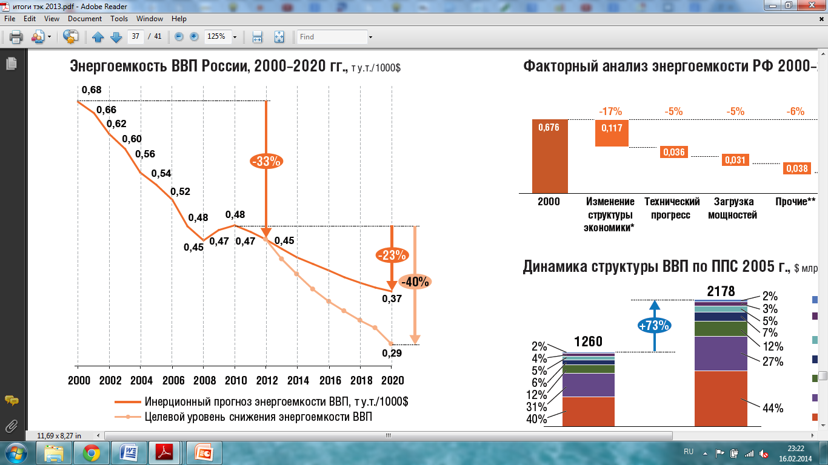

**Рисунок 2 – Энергоемкость ВВП России по оценке Минэнерго, т.у.т./1000$ [4]**

Для первичного сравнения энергоэффективности российской экономики с экономиками других стран было выбрано десять стран с максимальным потреблением первичной энергии в мире по данным BP Statistical Review of World Energy (June, 2013). Расчет энергоемкости ВВП выбранных стран проводился с использованием данных ВВП по ППС МВФ (Международного валютного фонда) в текущих ценах и объемов потребления первичной энергии из статистических данных BP. Полученные данные (рис. 3) позволяют сделать следующие выводы:

* Россия среди стран с максимальным потреблением первичных энергоресурсов обладает самой энергоемкой экономикой;
* в выборку попали самые разнообразные страны, отличающиеся и по климату, и по размерам территории, и по структуре экономики, и по уровню дохода на душу населения;
* в целом тенденция такова, что большинство стран с максимальным энергопотреблением (6 из 10) характеризуются показателем энергоемкости в 2012 году ниже среднемирового (в мире в 2012 году энергоемкость ВВП по ППС в среднем составила 0,15 т.н.э./тыс. $ – по статистике BP и МВФ).

**Рисунок 3 – Энергоемкость ВВП по ППС стран мира, обладающих наибольшим потреблением первичной энергии (текущие цены) [5, 6]**

Таким образом, российская экономика действительно обладает значительной энергоемкостью. При этом нужно отметить, что снижение энергоемкости большинства рассмотренных стран сопровождается ростом потребляемых первичных энергоресурсов. Среди таких стран можно назвать Китай, Индию, Японию, Канаду, Бразилию, Корею и Францию. Такое снижение энергоемкости характеризует рост именно энергоэффективности экономики страны – снижение показателя энергоемкости не за счет снижения потребления энергоресурсов, а за счет повышения результативности их использования – за счет роста ВВП. Это обстоятельство приводит к необходимости пересмотреть саму постановку задачи повышения энергоэффективности в России, которая преимущественно основана на экономии первичной энергии. Эта ситуация становится более чем наглядной при анализе изменения энергоемкости РФ (рис. 3), которой сопутствует снижение потребления первичных энергоресурсов, а не опережающий рост ВВП. Также нужно особо отметить, что относительно энергоэффективными странами (энергоемкость ниже среднемирового уровня) являются страны, имеющие совершенно разные характеристики (США, Индия, Япония, Германия, Бразилия, Франция). Факторами, влияющими на энергоэффективность, обычно называют климатические условия, размеры территории, структуру экономики, уровень ВВП на душу населения. Соответственно, представляет особый интерес сравнение России и других стран со схожими характеристиками, влияющими на энергоемкость, для того, чтобы сделать окончательные выводы.

**Библиографический список**

1. Справка об исполнении ФЗ 261 в разрезе ФО и субъектов РФ по итогам I квартала 2012 г. [Электронный ресурс]. – Режим доступа: <http://rosenergo.gov.ru/activity/analitics/energyefficiency/>
2. Федеральный закон РФ «Об энергосбережении и о повышении энергетической эффективности и о внесении изменений в отдельные законодательные акты РФ» от 23 ноября 2009 года № 261-ФЗ
3. **Зайцев В.В., Сайкина Л.Б.** Реализация политики энергосбережения в промышленности. Энергосовет. 2013. №3 (28).
4. **Новак А.В.** Итоги работы ТЭК России в 2013 году. Задачи на среднесрочную перспективу. [Электронный ресурс]. – Режим доступа: <http://minenergo.gov.ru/press/doklady/>
5. BP Statistical Review of World Energy, June 2013 [Электронныйресурс]. – Режим доступа: <http://bp.com/>
6. World Economic Outlook Database (IMF; April, 2013) [Электронныйресурс]. – Режим доступа: <http://www.imf.org/external/pubs/ft/weo/2013/01/weodata/>